Elementarijųjų dalelių identifikavimas 1
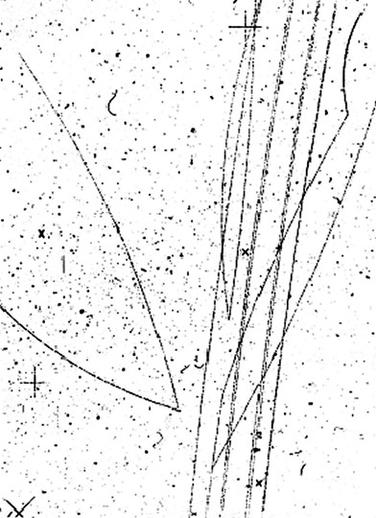
- Paveiksle pavaizduota burbulinės kameros vaizdas. Kokia kryptimi į kamerą įlekia pagreitintos dalelės?

- Tarkime, teigiama dalelė užlinko į kairę. Kokios krypties magnetini laukas? Paaiškinkite, kuo remdamiesi taip galvojate.

- Kokio ženklo krūvį turi virsmo metu taške A susidariusios dalelės, jei magnetinio lauko kryptis nukreipta į lapą (nuo mūsų)? Kodėl?
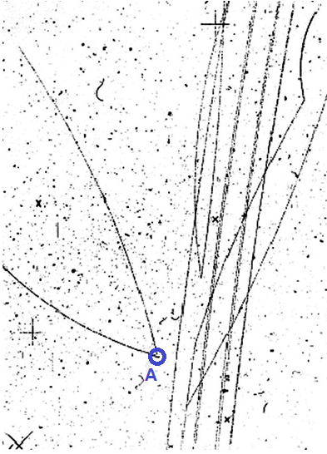

- Kokio ženklo krūvį turėjo taške A suskilusi dalelė? Kodėl?

- Kuri iš susidariusių dalelių turi didesnį judesio kiekį?

- Kuria kryptimi judėjo neutrali dalelė, prieš jai suskylant? Kuo remiantis taip galvojate?

- Kiek mažiausiai dalelių, susidarė taške B, virsmo metu?
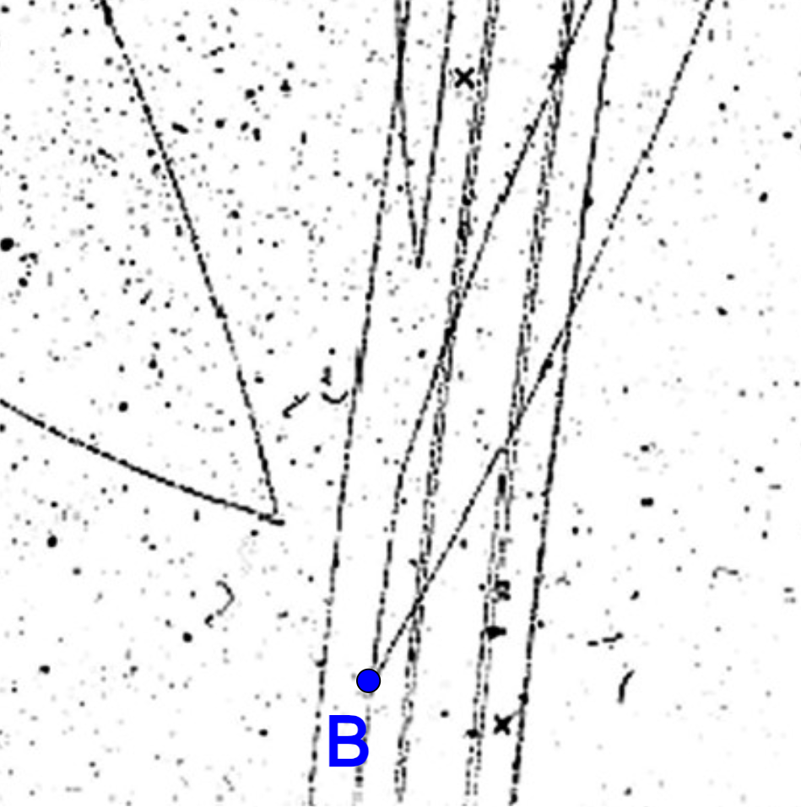
- Kokio ženklo krūvį turi virsmo metu taške B susidariusios dalelės? Kodėl?

- Kas įvyko taške C? Atsakymą pagrįskite.
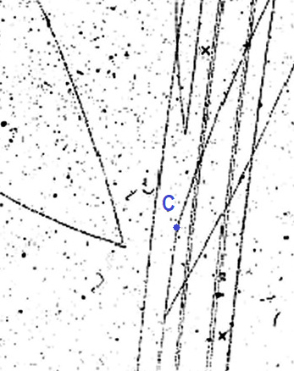
- Kas įvyko taške D? Atsakymą pagrįskite.

